**Báo cáo tuần 3**

# **Công việc đã làm trong tuần qua**

1. **Lưu trữ và kết nối thông qua firebase**

Firebase là một dịch vụ cơ sở dữ liệu thời gian thực hoạt động trên nền tảng đám mây được cung cấp bởi Google. Firebase cung cấp dịch vụ realtime database cho phép lưu trữ dữ liệu dưới dạng JSON và thực hiện đồng bộ với tất cả các client theo thời gian thực với chế độ bảo mật và mã hóa an toàn. Kết nối với firebase sẽ được duy trì và cập nhật mà không cần quan tâm đến vấn đề về internet.

Sử dụng một realtime database để lưu trữ các đoạn mã hồng ngoại của các thiết bị khi cần thiết, đồng thời tận dụng tính năng cập nhật thời gian thực đối với các client để giao tiếp giữa ứng dụng trên Android với thiết bị.

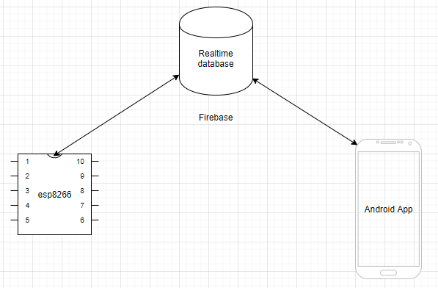

*Sơ đồ kết nối giữa ứng dụng người dùng và hệ thống*

1. **Cài đặt và kết nối firebase với ESP-8266**

Tạo một realtime database với các trường để tương tác với thiết bị

* Mode: chế độ hoạt động, để điều khiển hoạt động của thiết bị bằng cách thay đổi giá trị của trường này (Int).
* Ircode: lưu trữ mã tín hiệu hồng ngoại giải mã được gửi từ thiết bị (String).
* Scode: lưu trữ mã tín hiệu hồng ngoại mà thiết bị sẽ phát (String)
* Time: giá trị để hẹn giờ phát tín hiệu của thiết bị (Int/String)

Kịch bản tương tác với thiết bị qua firebase:

* Sửa đổi giá trị mode để báo cho thiết bị chuyển chế độ hoạt động
* Tùy từng chế độ mà sẽ sửa đổi trường scode hoặc chờ sự thay đổi từ trường ircode
* Để phát tín hiệu hồng ngoại từ thiết bị, cần sửa đổi giá trị trường scode, việc sửa đổi này sẽ tạo ra một event firebase để báo cho thiết bị.
* Ở chế độ thu, sau khi thu thành công mã hồng ngoại, thiết bị sẽ sửa đổi trường ircode thành mã hồng ngoại tương ứng.

Sử dụng thư viện FirebaseArduino để kết nối với Firebase, với các hàm:

* Firebase.begin(FIREBASE_HOST, FIREBASE_AUTH): kết nối đến firebase thông qua host và xác thực thông qua key, các thông số này được lấy từ bảng điều khiển project firebase. Host: *irremote-4f614.firebaseio.com.*
* Firebase.stream(path): tạo một stream để bắt các event về sự thay đổi của dữ liệu theo đường dẫn của json.
* Firebase.available(): trả về true nếu có một sự kiện firebase xảy ra.
* Firebase.readEvent(): trả về đối tượng kiểu FirebaseObject chứa thông tin về kiểu event, tên event và dữ liệu được cập nhật trên firebase.
* Firebase.setFloat(name, value), Firebase.setString(name, value),…: cập nhật giá trị trường name bằng value.

# **Dự kiến tuần tới**

* Kết nối firebase với App Android để điều khiển thiết bị và lưu trữ dữ liệu